**1 Описание предметной области «Табло авиарейсов»**

Текст задания: На табло отражается следующая информация о рейсе: номер рейса, пункт вылета, время прилета по расписанию, ожидаемое время прилета, статус (отложен, вылетел, прилетел). Система поддержки информационного табло должна обеспечивать добавление и удаление информации о рейсах, а также внесение изменений в состояние табло, если произошло некоторое событие (например, вылет рейса отложен на N минут, произошла посадка самолета указанного рейса и т.д.). Предусмотреть следующие группы пользователей: администратор, диспетчер, пассажир.

**Табло авиарейсов** - удобный сервис, позволяющий отслеживать всю необходимую информацию о рейсах.

Каждый рейс характеризуется следующими параметрами:

- номер рейса;

- время прилета по расписанию;

- ожидаемое время прилета;

- пункт вылета;

- пункт назначения;

- статус рейса (отложен, вылетел, прилетел).

Система поддержки информационного табло должна обеспечивать:

- добавление информации о рейсах;

- удаление информации о рейсах;

- внесение изменений в состояние табло;

С данной информационной системой должны работать следующие группы пользователей:

- администратор;

- диспетчер;

- пассажир.

При работе с системой администратор должен иметь возможность решать следующие задачи:

а) добавление информации о рейсах;

б) удаление информации о рейсах;

в) внесение изменений в состояние табло;

г) получение информации о рейсах;

д) управление группами пользователей;

е) получение информации об изменениях на табло.

При работе с системой диспетчер должен иметь возможность решать следующие задачи:

а) добавление информации о рейсах;

б) удаление информации о рейсах;

в) внесение изменений в состояние табло;

г) получение информации о рейсах;

д) получение информации об изменениях на табло.

При работе с системой пассажир должен иметь возможность решать следующие задачи:

а) получение информации о рейсах;

б) получение информации об изменениях на табло.

**Группа пользователей «пассажир» состоит из незарегистрированных пользователей, которые могут только получать информацию о рейсах и никак не могут взаимодействовать с табло, кроме получения информации.**

Программа не предусматривает покупку билетов или их сдачу пассажирами, ведь данная система несет информационный характер о рейсах и подобна информационному табло в реальных аэропортах.

Диаграмма классов представлена на рисунке 1.

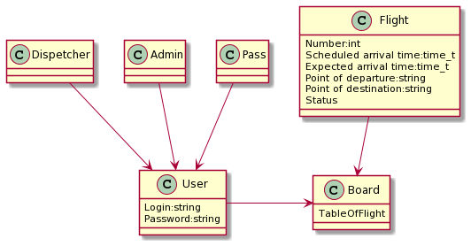

Рисунок 1 – Диаграмма классов «Табло авиарейсов»